苗栗縣汶水國小辦理109年度下半年防災演練成果照片
- 辦理時間:109年9月21日上午9:21~10:50
- 辦理地點:苗栗縣泰安鄉汶水國小
- 辦理人數:95人
- 成果照片
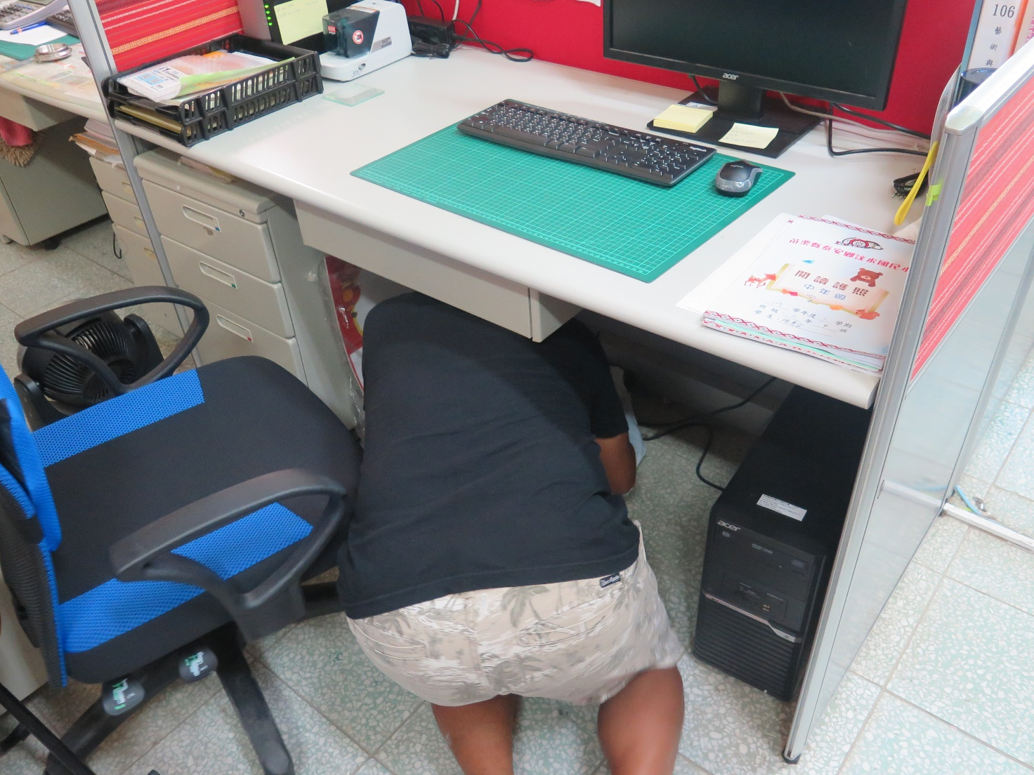 | 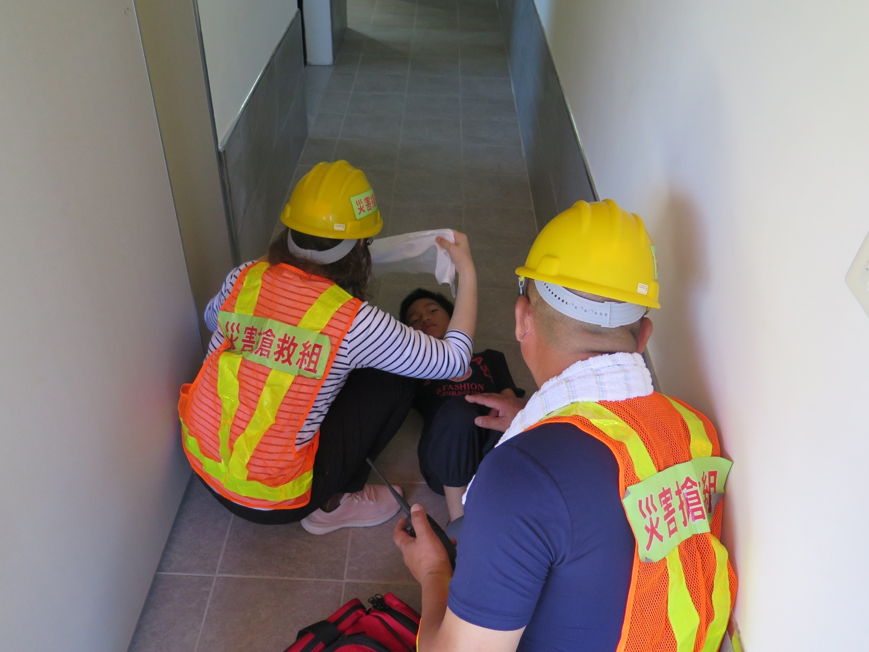
教職員工實地演練進行就地避難。 | 搶救組進行救護傷患與處置。
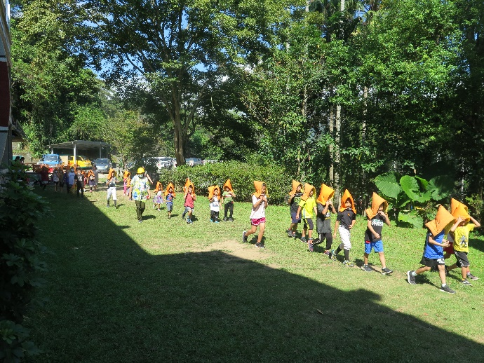 | 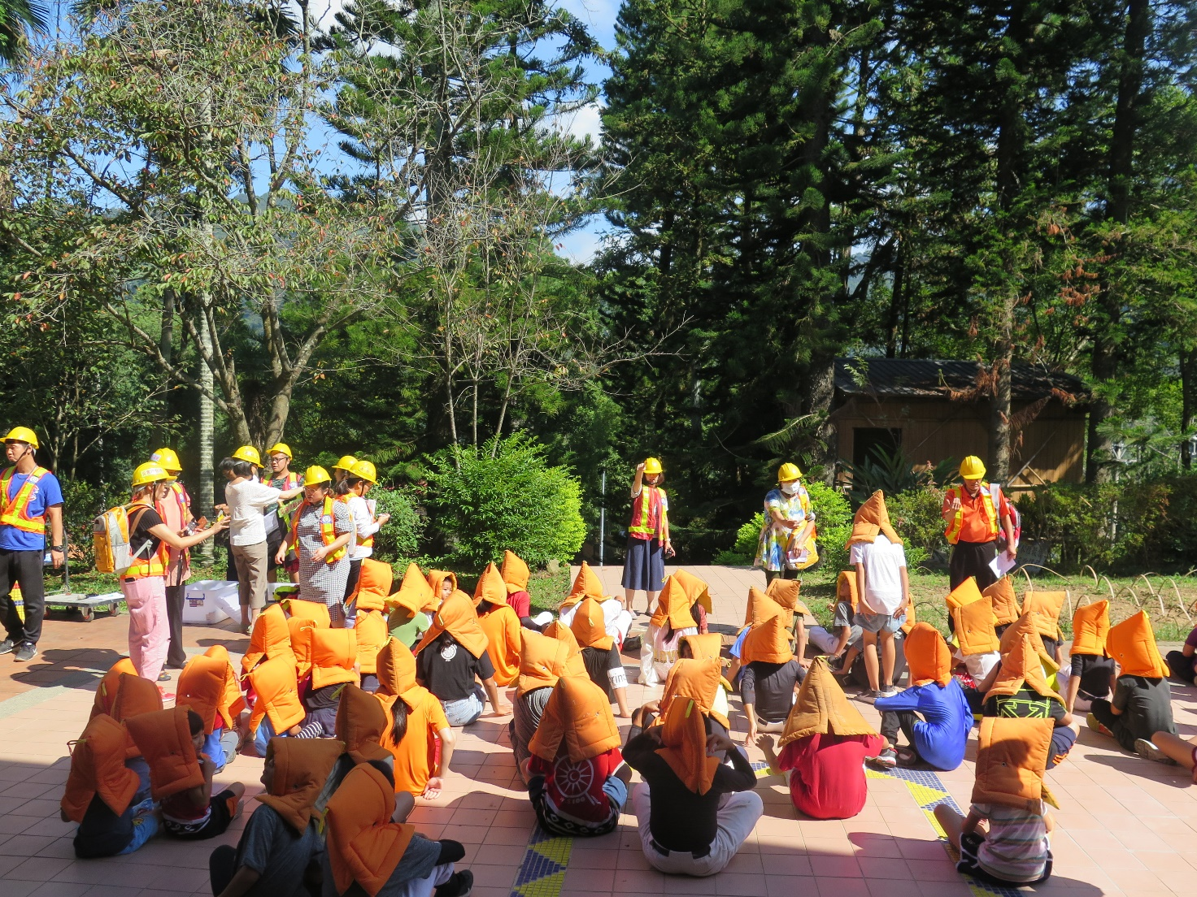
避難引導組協助學生至安全區域進行避難。 | 指揮中心協調各組進行地震後之避難、搶救與通報事宜。

